Puntos adicionales taller
- Para un oscilador sinodal, ¿Qué es la ganancia de lazo?
- Para un oscilador sinodal, ¿cuáles son las condiciones necesarias para oscilación según el criterio de barkhausen?
- Para un oscilador sinodal, ¿Qué características de las raíces de la ecuación característica para que un sistema MANTENGA unas oscilaciones?

- Para el circuito de la figura encuentre la ganancia de lazo, la ecuación característica, la frecuencia para cero fase y el valor de R2/R1 que garantiza oscilación. Además, halle los valores de los elementos para una oscilación a 10Khz
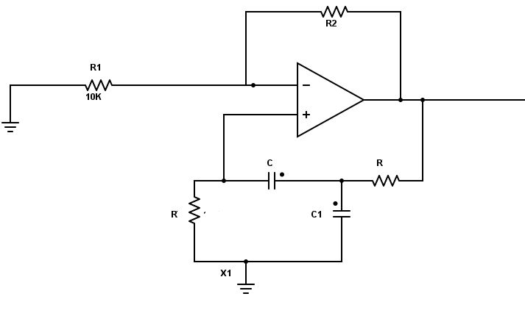
- Para el circuito de la figura, determine la frecuencia de oscilación y la amplitud a la que se limita la oscilación si se considera la caída de voltaje en los diodos igual a 0.7V.